**ФПИиКТ**

**Рабочий протокол и отчет по**

**практической работе №5**

**Вариант №6**

Ибадуллаев Алибаба Эльбрус оглы

Группа: P3215

Преподаватель: Селина Елена Георгиевна

Санкт-Петербург

2022г.

## Цель работы

Необходимо определить следующие статистические характеристики: вариационный ряд, экстремальные значения и размах, оценки математического ожидания и среднеквадратического отклонения, эмпирическую функцию распределения и её график, гистограмму и полигон приведенных частот группированной выборки.

## Задание лабораторной работы

0.9, 0.24, 0.55, -1.45, 0.17, -0.56, 1.45, 0.86, -0.22, -0.91,  
-1, 0.62, -1.45, -0.52, -1.31, 1.45, 0.54, -1.73, -0.64, 1.45

## Листинг программы (по крайне мере, где реализован сам метод)

double[] arr = new double[]{  
 0.9, 0.24, 0.55, -1.45, 0.17, -0.56, 1.45, 0.86, -0.22, -0.91,  
 -1, 0.62, -1.45, -0.52, -1.31, 1.45, 0.54, -1.73, -0.64, 1.45  
};  
int n = arr.length;  
double min;  
double max;  
double range;  
double x_median = 0;  
double dispersion = 0;  
  
Arrays.*sort*(arr);  
System.*out*.println("Вариационный ряд\n" +Arrays.*toString*(arr) );  
  
min = arr[0];  
max = arr[n-1];  
range = max - min;  
  
SortedMap<Double, Integer> map = new TreeMap<>();  
for (double v : arr) {  
 if (v == arr[0]){  
 map.put(v, 1);  
 continue;  
 }  
 if (map.containsKey(v)) map.put(v, map.get(v) + 1);  
 else map.put(v, 1);  
}  
  
for (double v : arr) {  
 x_median += v;  
}  
x_median = x_median/n;  
Map<Double, Double> fx = new TreeMap<>();  
fx.put(0d, map.firstKey());  
int count = 1;  
int summ_n = 0;  
  
for (Map.Entry<Double, Integer> v : map.entrySet()) {  
 dispersion = (v.getKey() - x_median)*(v.getKey() - x_median)* v.getValue();  
 summ_n += v.getValue();  
 fx.put((double) summ_n/n, v.getKey());  
 count ++;  
}  
dispersion = dispersion / n;  
double h = range/(1+3.332*Math.*log10*(n));  
  
System.*out*.println("Xmin = " + min );  
System.*out*.println("Xmax = " + max);  
System.*out*.println("Range = " + range + " Размах");  
System.*out*.println("h = " + h);  
System.*out*.println("MX = " + x_median);  
System.*out*.println("sigma = " + Math.*sqrt*(dispersion) + " Среднеквадратичное отклонение");  
  
StringBuilder stringBuilder = new StringBuilder();  
count = 0;  
double previous = map.firstKey();  
  
Double[] values = map.keySet().toArray(new Double[0]);  
Double[] values_h = new Double[(int) ((int)(arr[n-1] - arr[0]+h)/h)+2];  
int[] polygon_summs = new int[values_h.length-1];  
values_h[0] = map.firstKey()-h/2;  
  
count = 0;  
for (double i = arr[0]-h/2; i < arr[n-1] +h/2 ; i = i + h) {  
 values_h[count] = i;  
 count++;  
}

count = 0;  
  
int summ = 0;  
for (int i = 0; i < values_h.length-1; i++){  
 for (double j = values[count]; j <values_h[i+1]; j=values[count]){  
 summ += map.get(j);  
 count++;  
 if (count == values.length ) break;  
 }  
 polygon_summs[i] = summ;  
 summ = 0;  
 if (polygon_summs.length -1 == i) break;  
}  
double[] polygon_values = new double[values_h.length-1];  
for (int i = 0; i < polygon_values.length; i++) {  
 polygon_values[i] = (values_h[i] + h/2) ;  
}  
  
double[] polygon_density = new double[polygon_values.length];  
  
for (int i = 0; i < values_h.length-1; i++) {  
 polygon_density[i] = (double) polygon_summs[i]/n;  
}  
  
System.*out*.println("\n\tИнтервальный статистический ряд");  
System.*out*.println("\tИнтервал\tЧастота\t Частость");  
for (int i = 0; i < values_h.length - 1; i++) {  
 System.*out*.format("(%.2f;%.2f]\t\t%s\t\t%.2f\n", values_h[i], values_h[i+1],polygon_summs[i], (double)polygon_summs[i]/n);  
}

## Примеры и результаты работы программы

Вариационный ряд

[-1.73, -1.45, -1.45, -1.31, -1.0, -0.91, -0.64, -0.56, -0.52, -0.22, 0.17, 0.24, 0.54, 0.55, 0.62, 0.86, 0.9, 1.45, 1.45, 1.45]

Xmin = -1.73

Xmax = 1.45

Range = 3.18 Размах

h = 0.596

MX = -0.078

sigma = 0.592 Среднеквадратичное отклонение

Интервальный статистический ряд

Интервал Частота Частость

(-2,03;-1,43] 3 0,15

(-1,43;-0,84] 3 0,15

(-0,84;-0,24] 3 0,15

(-0,24;0,36] 3 0,15

(0,36;0,95] 5 0,25

(0,95;1,55] 3 0,15

Гистограмма

Эмпирическая функция

Полигон частот

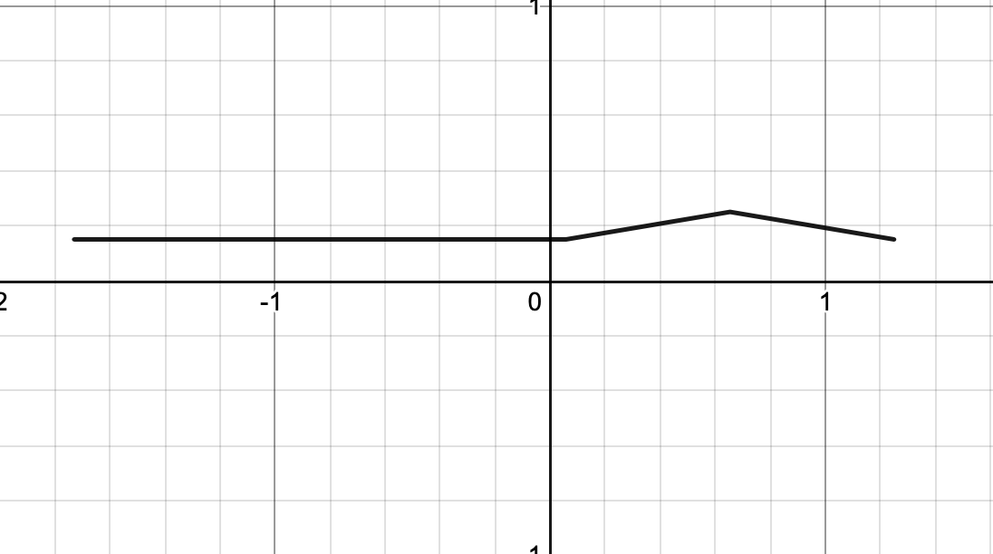



## Выводы

Научился определять статистические характеристики программно.